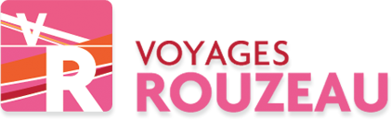
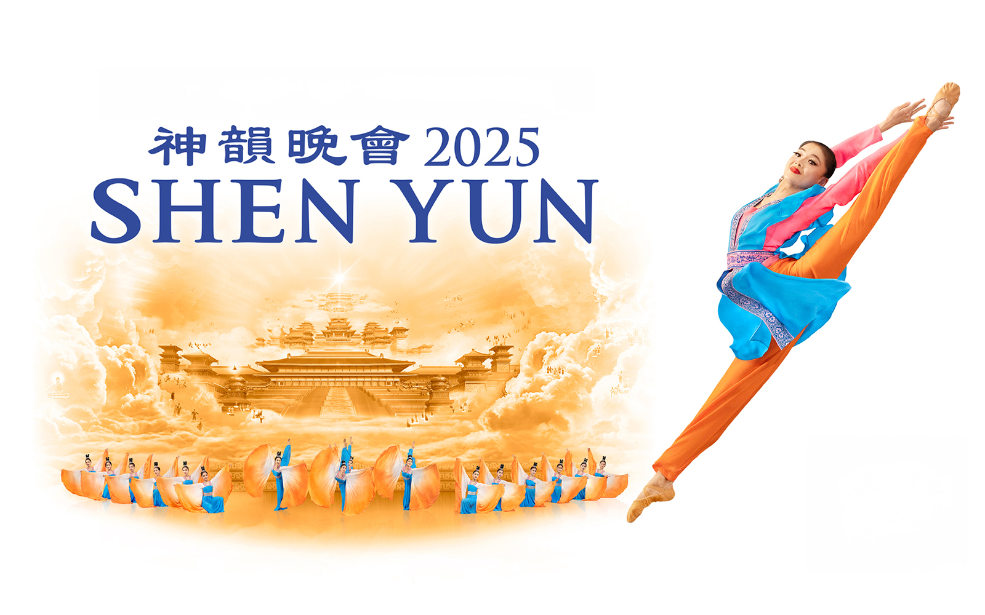
LE SPECTACLE SHEN YUN
MARDI 10 FEVRIER 2026
Au Zénith de DIJON

Sortie réalisable avec 25 personnes minimum

Shen Yun : un voyage unique au cœur de la Chine antique
Laissez-vous transporter dans un monde merveilleux et apaisant. Un monde où l’on oublie tous les tracas du quotidien.
Imprégnez-vous de magnifiques images, ressentez la joie jusqu’au plus profond de vous-même grâce à la beauté des tableaux et des costumes, aux prouesses des artistes, à la grâce des danseuses.

Avec ses danses ethniques et classiques chinoises, ses histoires mêlant humour et sagesse, Shen Yun redonne vie à l’art ancestral inspiré du divin de la Chine. L’essence d’une civilisation perdue renaît.

Rejoignez les millions de spectateurs déjà conquis par Shen Yun. Êtes-vous prêt à vivre une expérience qui vous marquera pour toujours ?

Départ de CORBIGNY Champ de Foire
Départ de CLAMECY Ferme Blanche ou face église Bethléem
Spectacle à 15h.00

Prix par adulte : 189 € (incluant le transport et la place au spectacle en carré Diamant)
Acompte de 110 € à l’inscription, solde au plus tard 1 mois avant le départ

